# 使用说明书

## 项目文件结构的说明

**启动项目需要终端在文件夹src中，并启动虚拟环境（必须项）**

文件夹src路径为 42203132刘勋娅\ MovieInsights\movieinsights\src

你可以在终端中运行pwd查看你的终端运行的路径

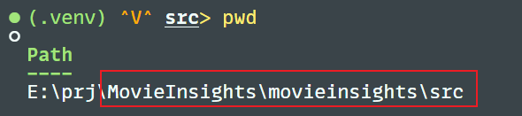

注：我这里项目文件夹放在E:\prj中，只要存在于xxx\MovieInsights\movieinsights\src中即可。

然后启动虚拟环境，只用启动了虚拟环境才能正常启动项目

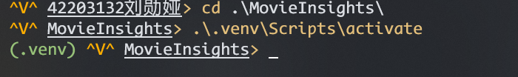

**当项目运行后，运行结果存放的文件在share中**

文件夹share路径为42203132刘勋娅\ MovieInsights\movieinsights\share

例如：下图中，你可以看到数据库Demo.sqlite，心愿单movie_list, 和一些测试的部分电影词云图文件。

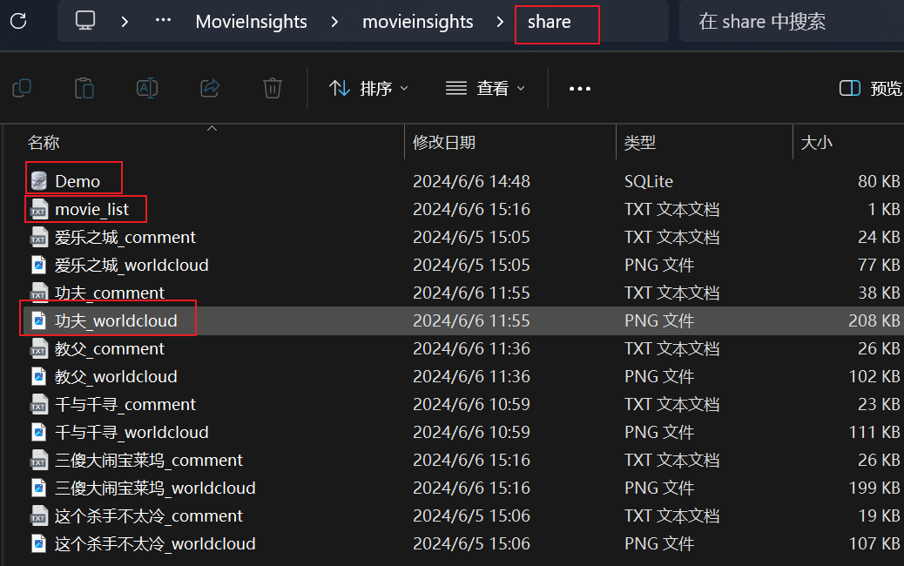

## 项目运行指南

1. 进入终端中运行程序

可以先查看该程序的帮助：

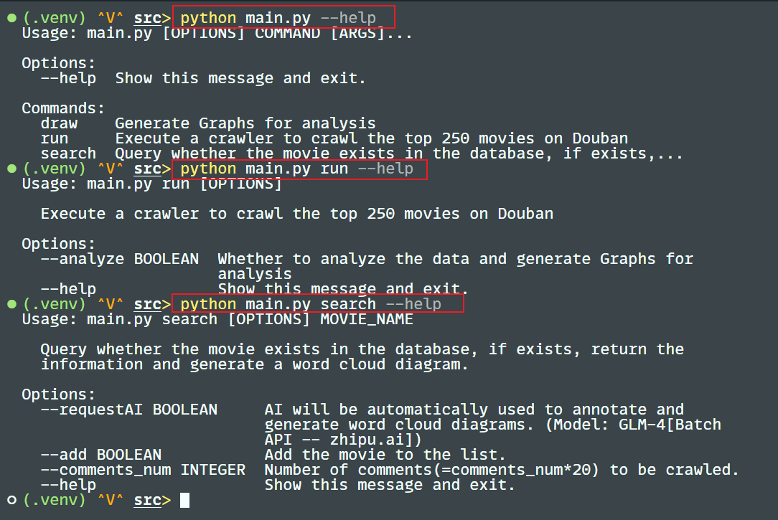

1. 程序的第一块功能：爬取豆瓣榜单电影和绘图分析

运行程序的功能——爬取豆瓣Top榜单的电影（通过GUI指示确定爬取数据的数量，图示中指定数据量为2*25=50条数据），并通过指定—analyze=True实现爬取后立即执行绘图分析。

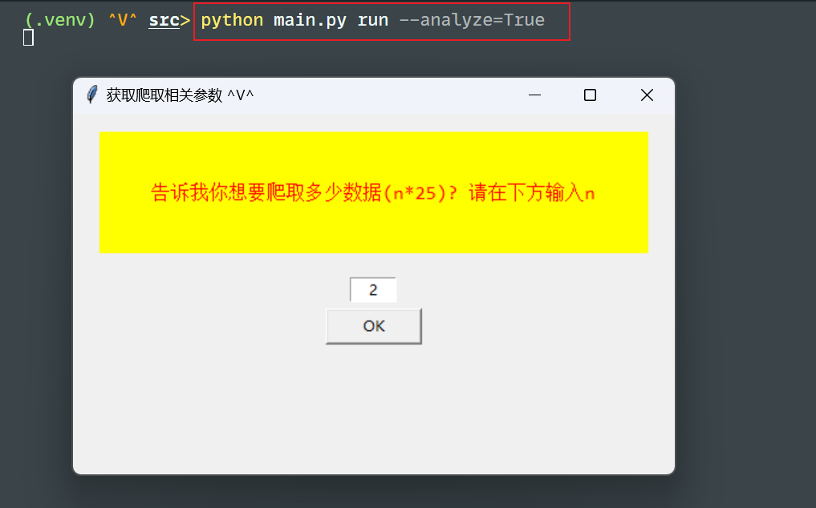

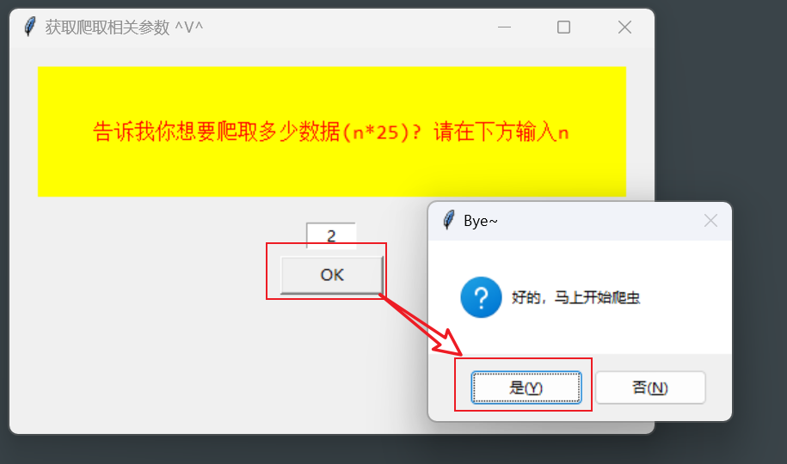

此时终端中陆续弹出相关数据和调试信息，不需要特别关注，这是程序执行的附带调试。

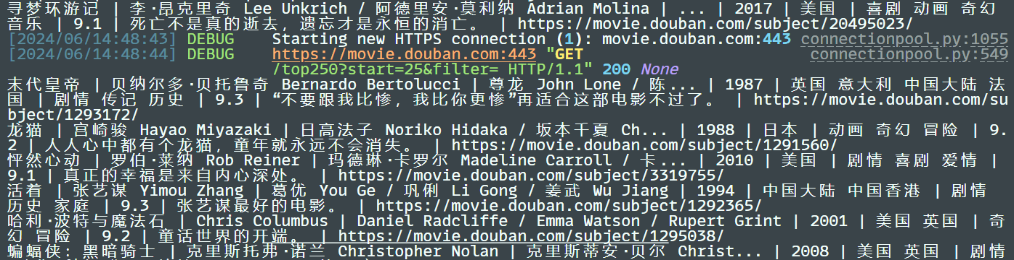

当程序运行后，将自动弹出绘图的界面（会自动指定默认的浏览器）

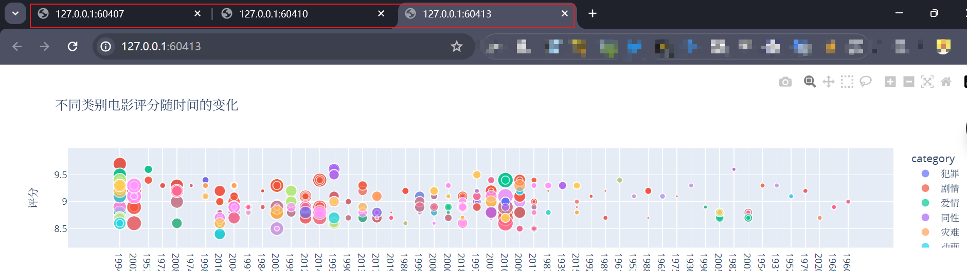

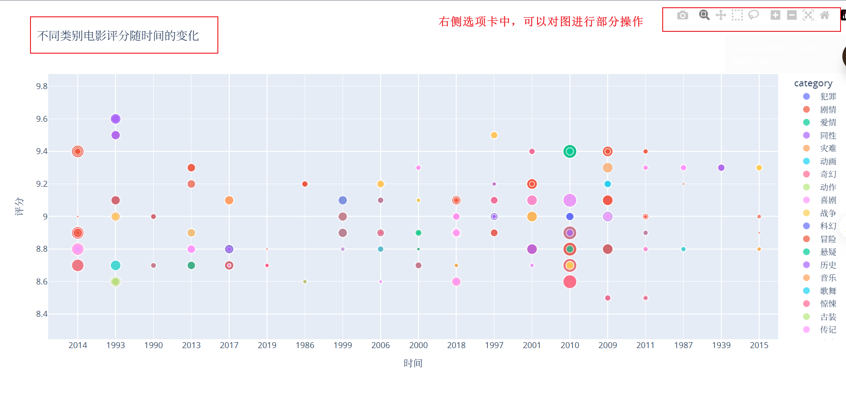

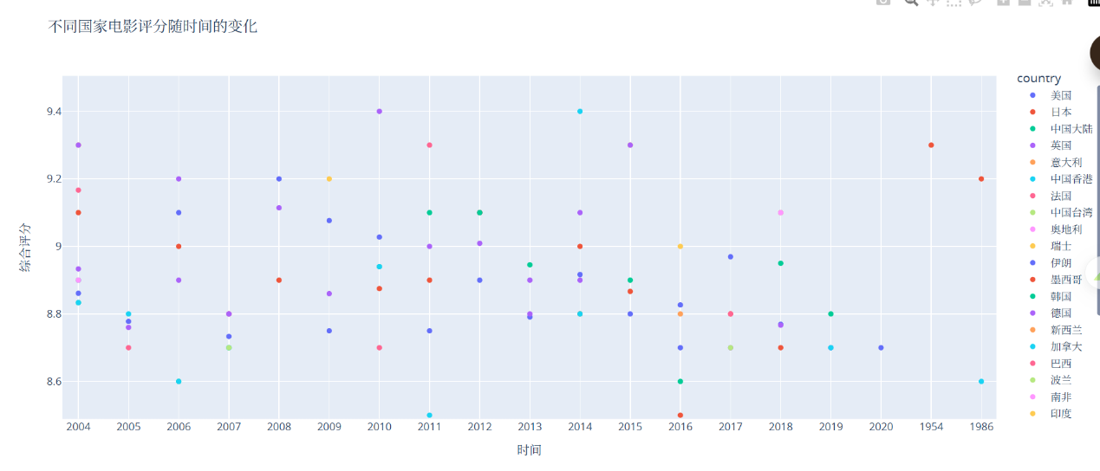

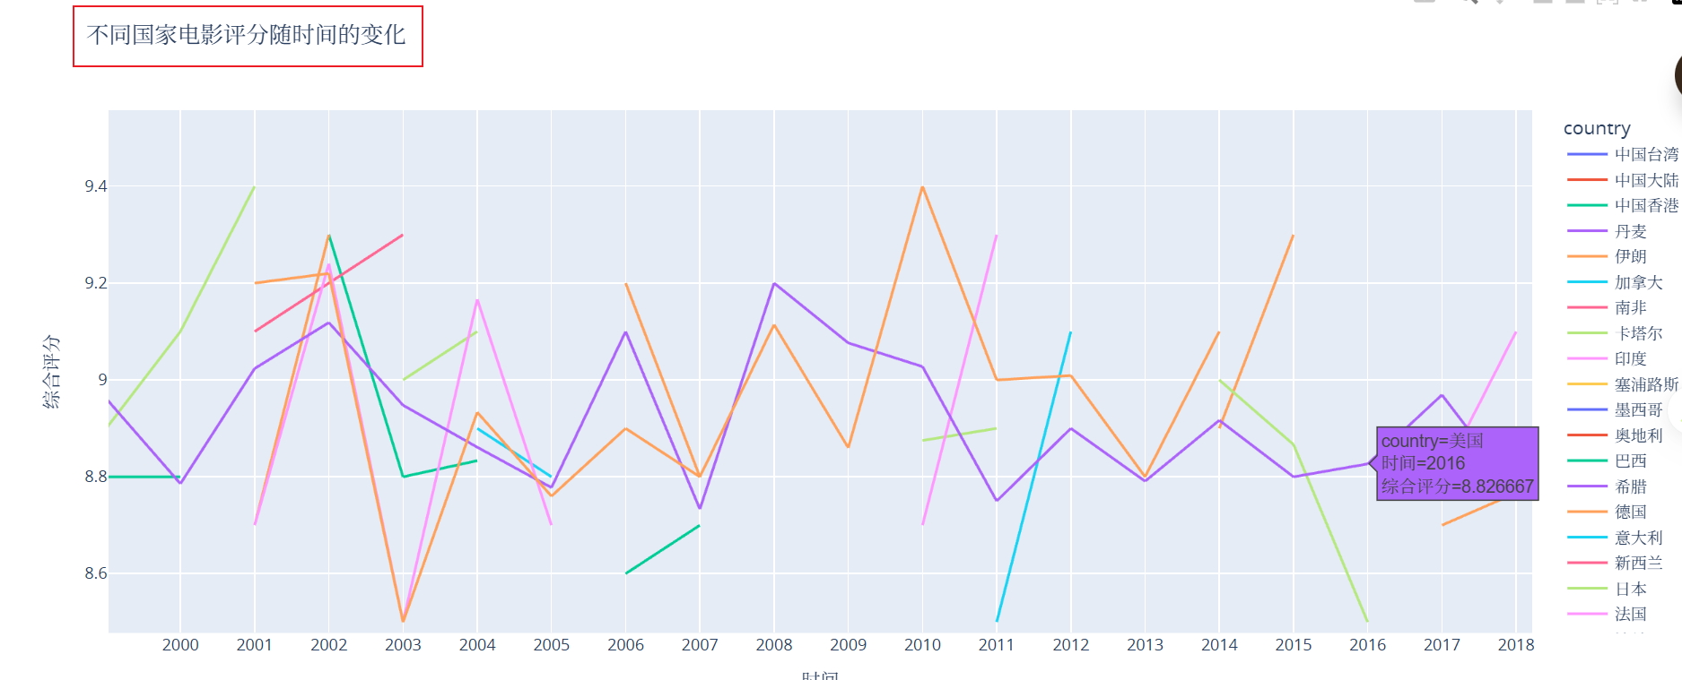

同时，爬取的结果也已经放入了数据库中（Demo.sqlite）

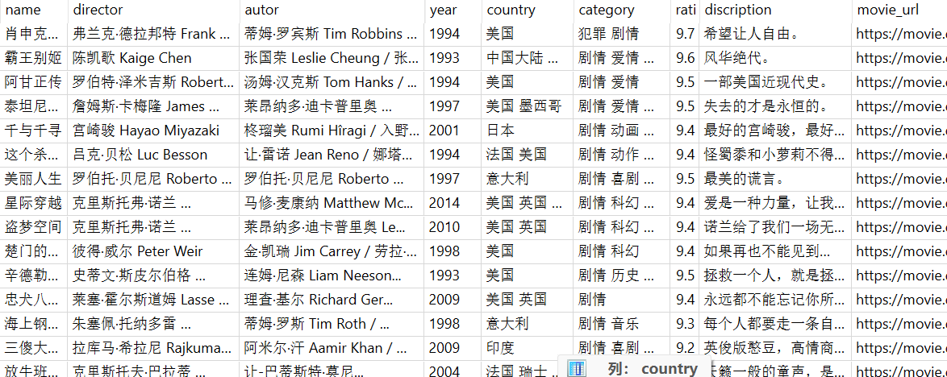

1. 程序的第二块功能：检索电影，爬取电影的短评绘出词云图

如果查询不存在于数据库中的电影，那么将返回如下信息。



例如：这个例子中，我们爬取电影《三傻大闹宝莱坞》，这个例子中指定了—add=True将电影加入心愿单中，将返回电影信息，并绘制好词云图。这个示例中没有指定—comments_num和--requestAI，那么将自动默认为—comments_num=10，--requestAI=False。

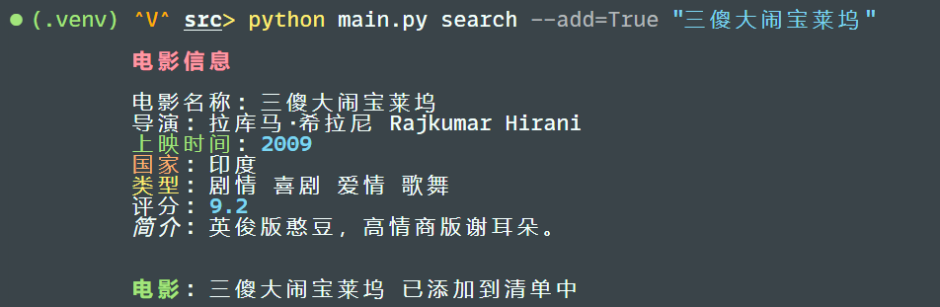

同时，将绘制的词云图存入share文件夹中



1. 该程序也可以直接绘图

直接使用draw命令将直接绘图，并进入浏览器中查看。



